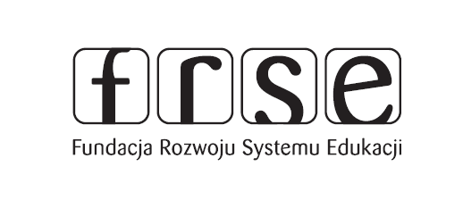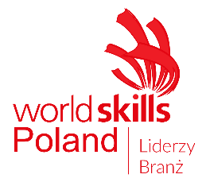

ELIMINACJE KRAJOWE
WorldSkills Poland
2020

We wrześniu WorldSkills Poland (FRSE) zorganizuje drugie Eliminacje Krajowe WorldSkills Poland 2020, które odbędą się podczas targów POLAGRA w Poznaniu (Wrzesień 28 – Październik 1, 2020).

Głównym celem konkursu jest wyłonienie młodych mistrzów fachu. Zwycięstwo daje możliwość zdobycia kwalifikacji do reprezentowania naszego kraju na międzynarodowym konkursie WorldSkills Szanghaj 2021.

Podczas EKWSP 2020 odbędą się 4 konkurencje:

- Gotowanie - druga edycja
- Cukiernictwo - pierwszy raz
- Serwis restauracyjny - pierwszy raz
- Carving - pierwszy raz

Wyłącznym organizatorem eliminacji jest Fundacja Rozwoju Systemu Edukacji.

Merytoryczną pieczę nad przebiegiem konkursu będą sprawować najlepsi eksperci branż: Paweł Salamon (Team Lider WorldSkills), Iwona Niemczewska (Ekspert WorldSkills, gotowanie), Michał Doroszkiewicz (Ekspert, cukiernictwo), Grzegorz Górnik (Ekspert, serwis restauracyjny), Grzegorz Gniech (Ekspert, carving) oraz inni eksperci, w tym goście zagraniczni.
W eliminacjach gościnnie wystąpią zawodnicy zagraniczni.

WorldSkills to największy na świecie konkurs umiejętności zawodowych. Za ich przebieg odpowiada światowa organizacja promująca umiejętności zawodowe. Organizowanym przez WorldSkills konkursom towarzyszą rozmaite prezentacje, pokazy, wystawy, konferencje i seminaria branżowe. Konkurs WorldSkills obywa się naprzemiennie co 2 lata z EuroSkills (odpowiednik konkursu WS na Europę). Udział w konkursach biorą najlepsi młodzi przedstawiciele każdej z branży. Konkursy EuroSkills i WorldSkills odbywają się w sześciu obszarach zawodowych (technologia informacji i komunikacji, produkcja i inżynieria, technologia budownictwa, transport i logistyka, usługi społeczne i osobiste, sztuka i moda).

Więcej informacji o eliminacjach: https://worldskillspoland.org.pl/skillspoland2020/
Więcej informacji o organizacji WorldSkills Poland: https://worldskillspoland.org.pl/

Kontakt z ramienia Organizatora: Paweł Salamon – Biuro WorldSkills Poland, Team Leader, 600 179 130 Pawel.Salamon@frse.org.pl

